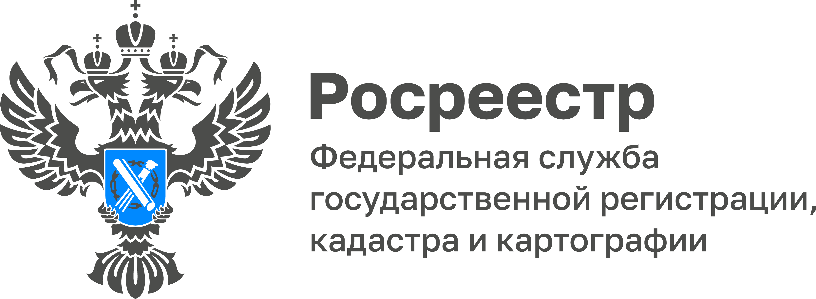

Управление Росреестра по Тульской области проводит консультации на постоянной основе
Во втором квартале 2022 года в Управление поступило 995 обращений граждан и организаций, в том числе из правительства Тульской области, органов прокуратуры, Федеральной службы государственной регистрации кадастра и картографии, по которым были даны разъяснения и консультации.
Самыми популярными вопросами остаются вопросы в сфере осуществления государственного кадастрового учета и государственной регистрации прав, ограничений прав и обременений объектов недвижимости. За три месяца в Управление поступило и направлены ответы по 371 обращению, что составляет 38,73 % от общего числа.
Также были популярны вопросы в сфере землеустройства, землеустроительного процесса, установления границ и кадастровой деятельности. Поступило 104 обращения, что составляет 10,86 % от общего числа обращений. По всем вопросам также даны ответы и рекомендации.
Несмотря на популярность электронных услуг и сервисов Росреестра, вопросы по подаче документов на регистрацию в электронном виде остаются. Так, в Управление поступило 25 обращений по данным вопросам, что составляет 2,61 % от общего числа. Государственные регистраторы дали пошаговые инструкции обратившимся гражданам по подаче документов в электронном виде.
«Одно из важных направлений работы Управления Росреестра по Тульской области – это консультирование граждан. Управлением на постоянной основе проводятся консультации в онлайн формате, проходят «горячие линии» и брифинги по актуальным вопросам», - отметила исполняющая обязанности руководителя Управления Росреестра по Тульской области Ольга Морозова.

